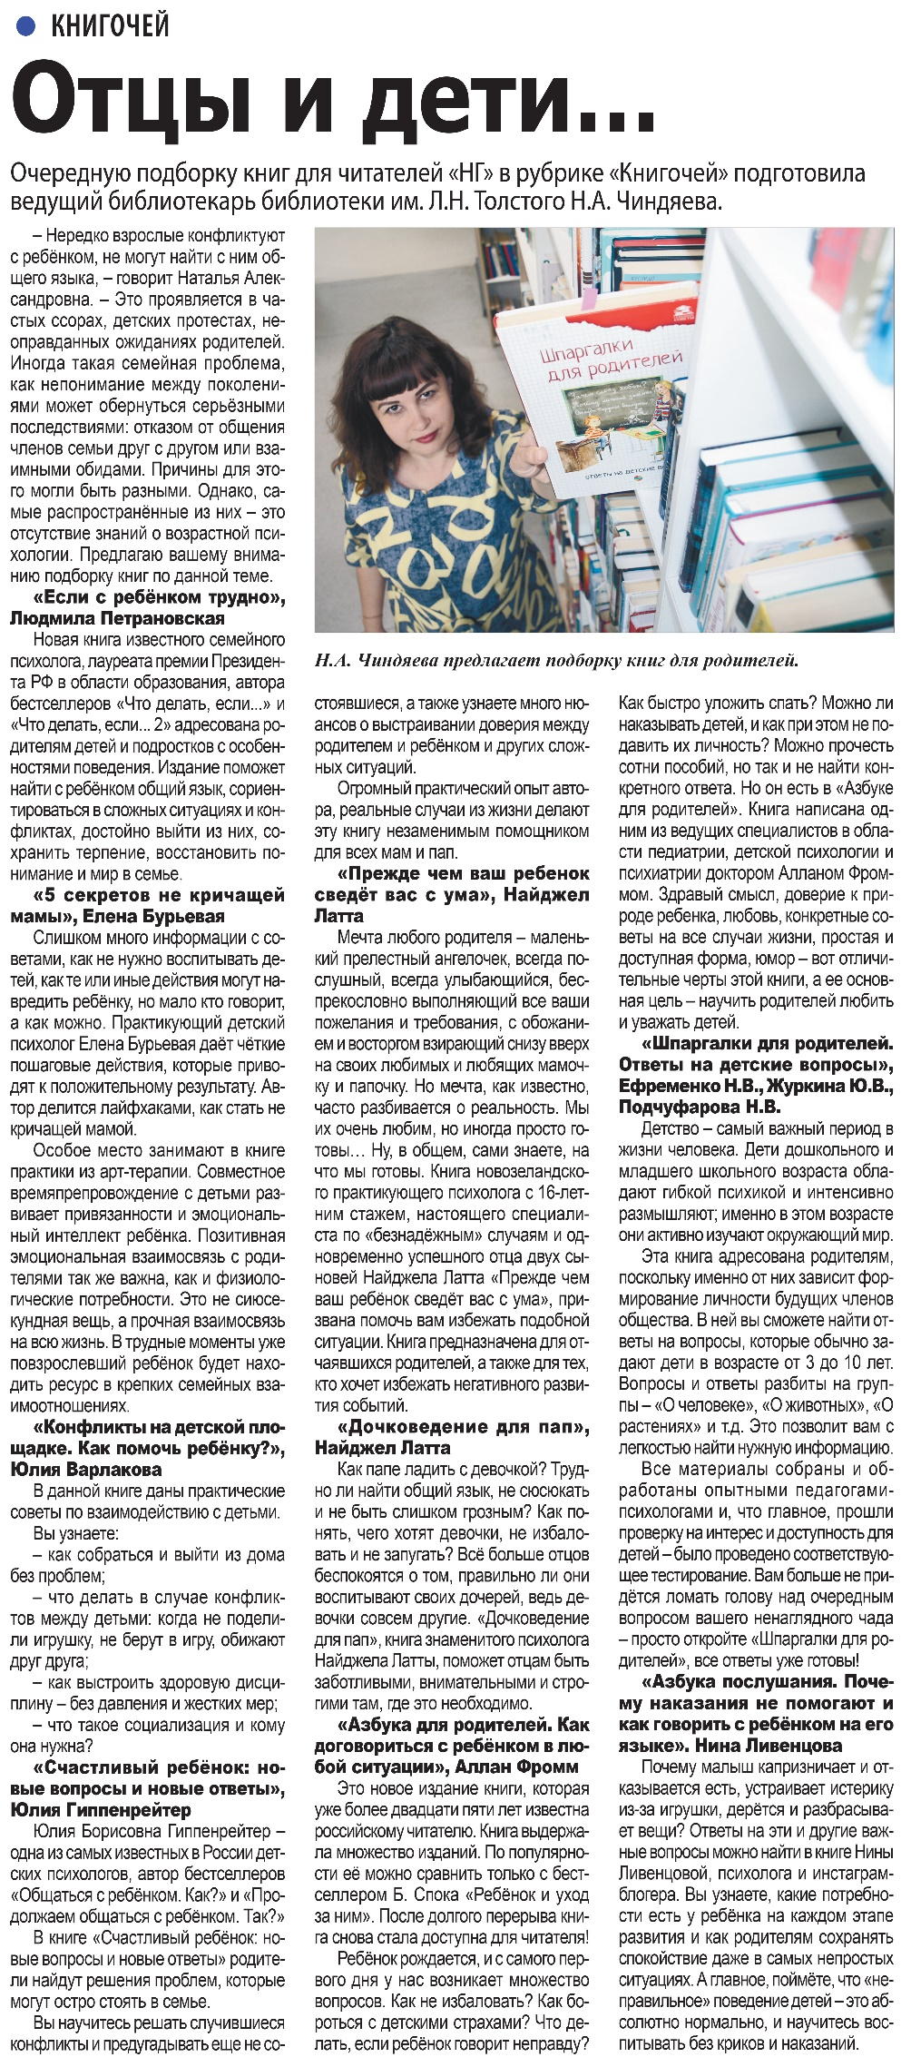**Чиндяева Наталья. Отцы и дети… - Текст непосредственный // Наша газета. - 2023. - 19 июля. - С. 7.**